CssSkinProject_MainWindow_TreeCollapase.jpg

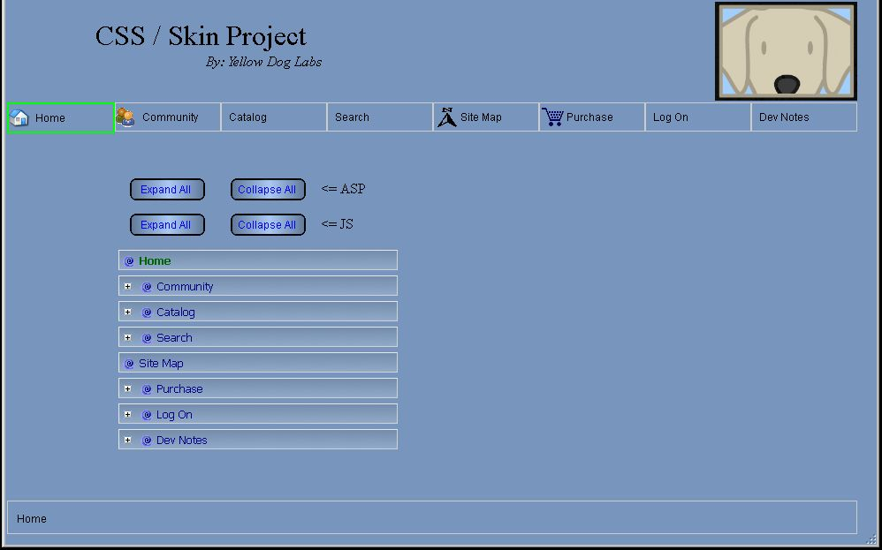

CssSkinProject_MainWindow_TreeExpanded.jpg

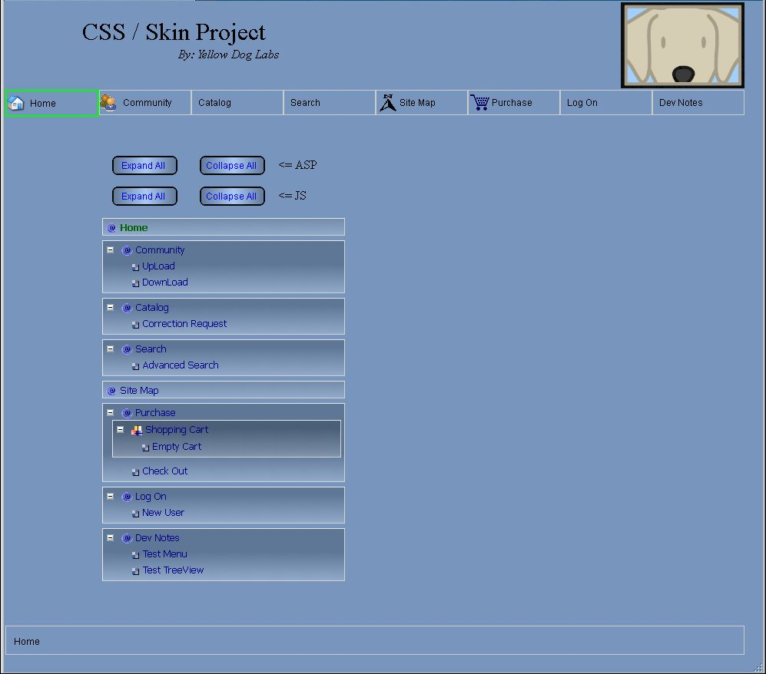
CssSkinProject_MainWindow_SubMenu01.jpg

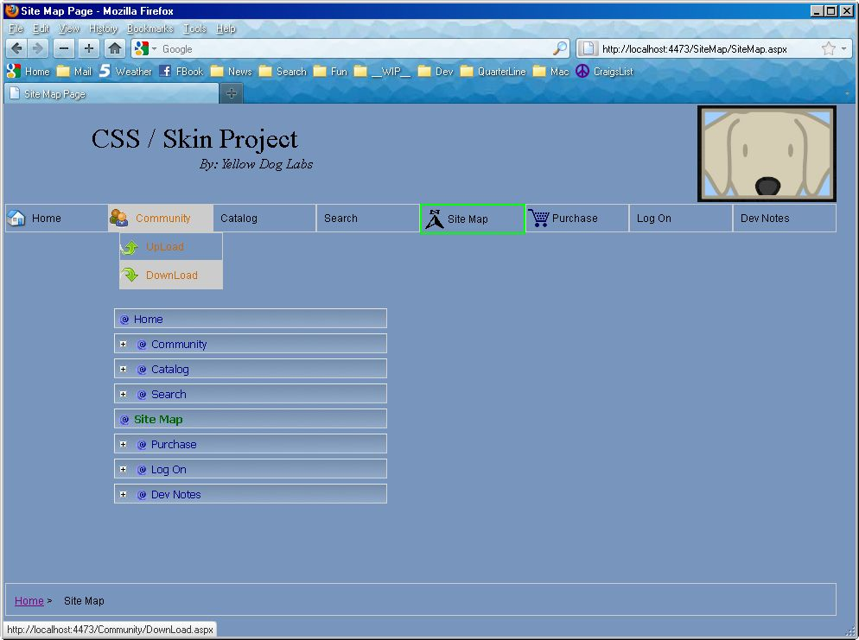

CssSkinProject_MainWindow_SubSubMenu01.jpg

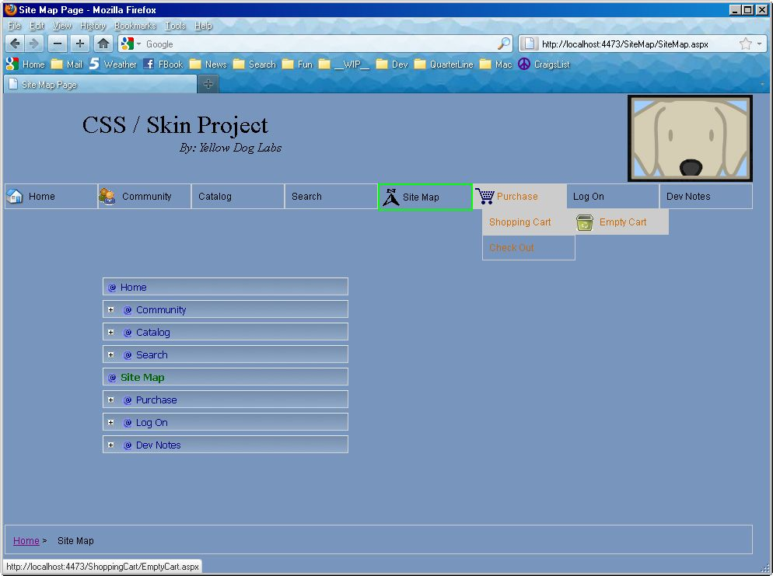

CiaManagerVersion_01.jpg

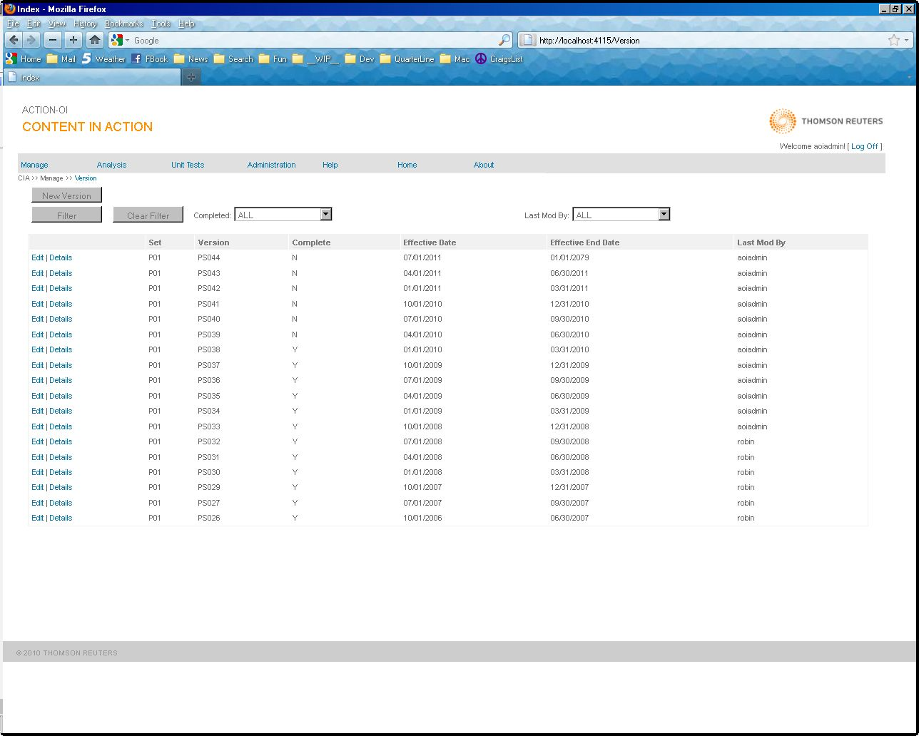

CiaDepartmentEdit_01.jpg

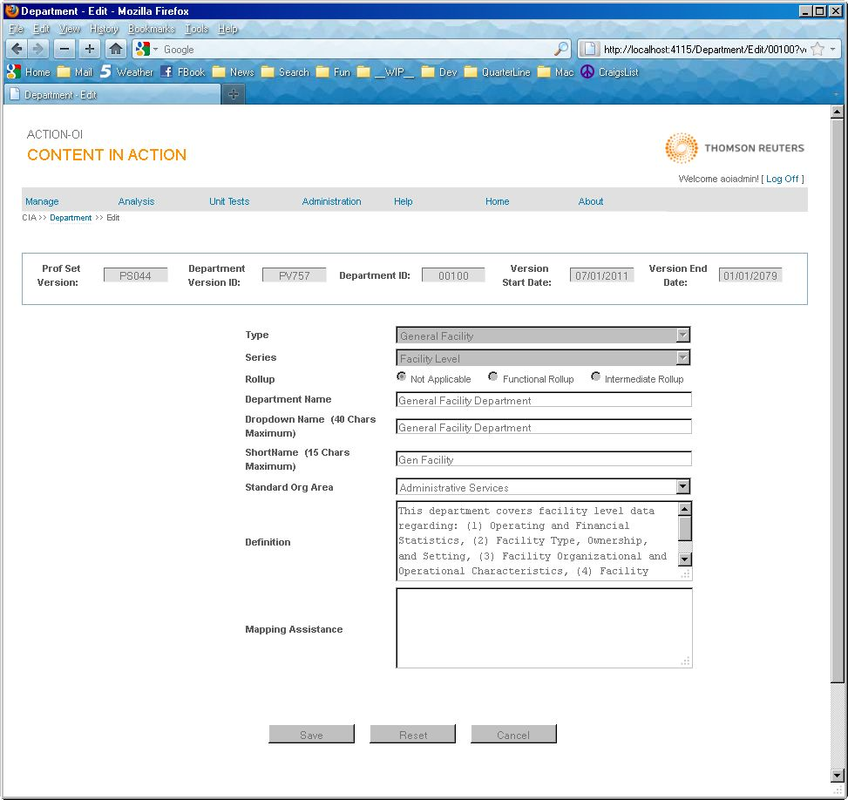

CiaMetricCreate_01.jpg

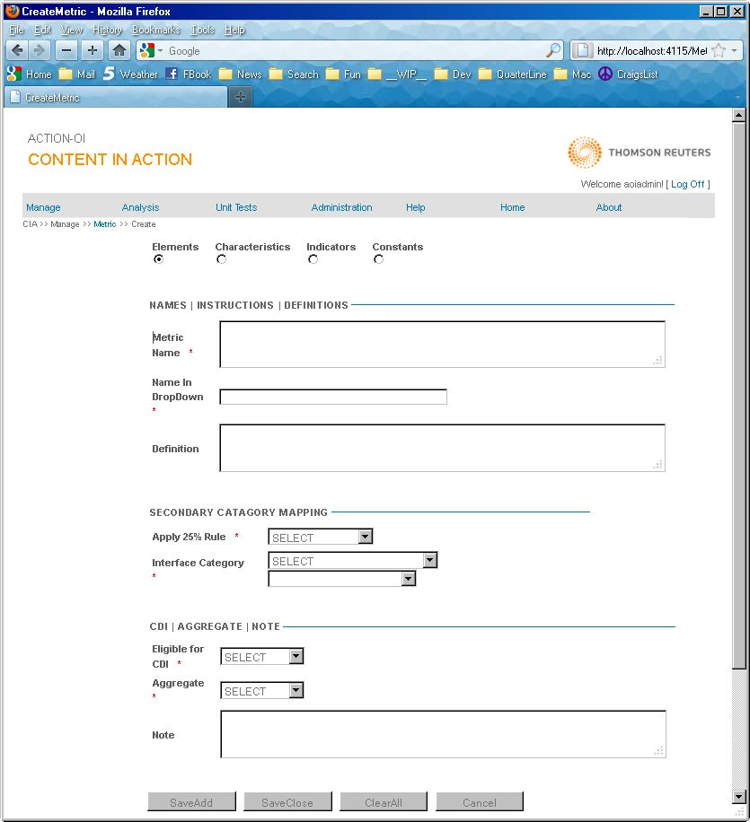

CiaMetricCreate_02.jpg

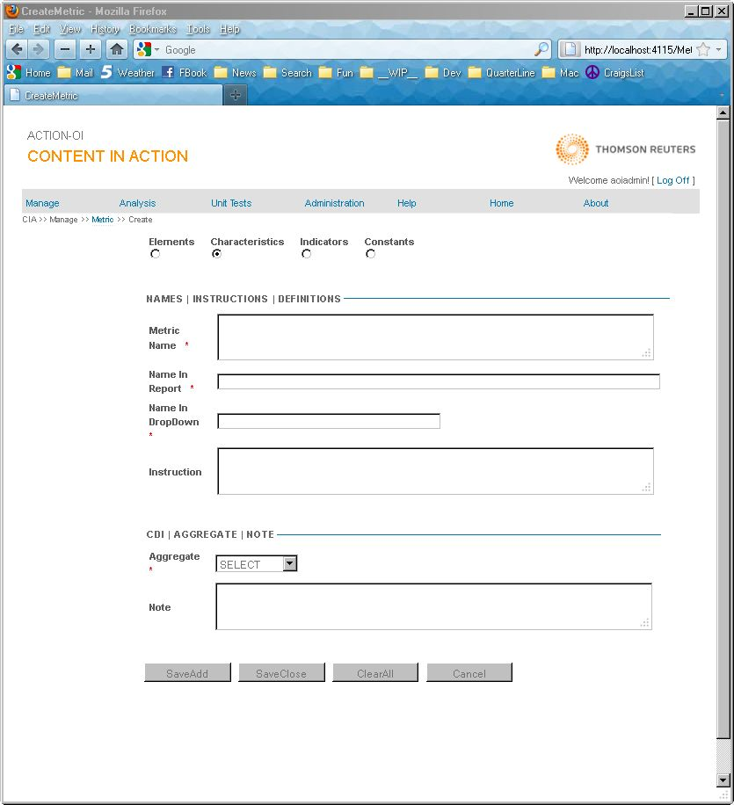

CiaMetricCreate_03.jpg

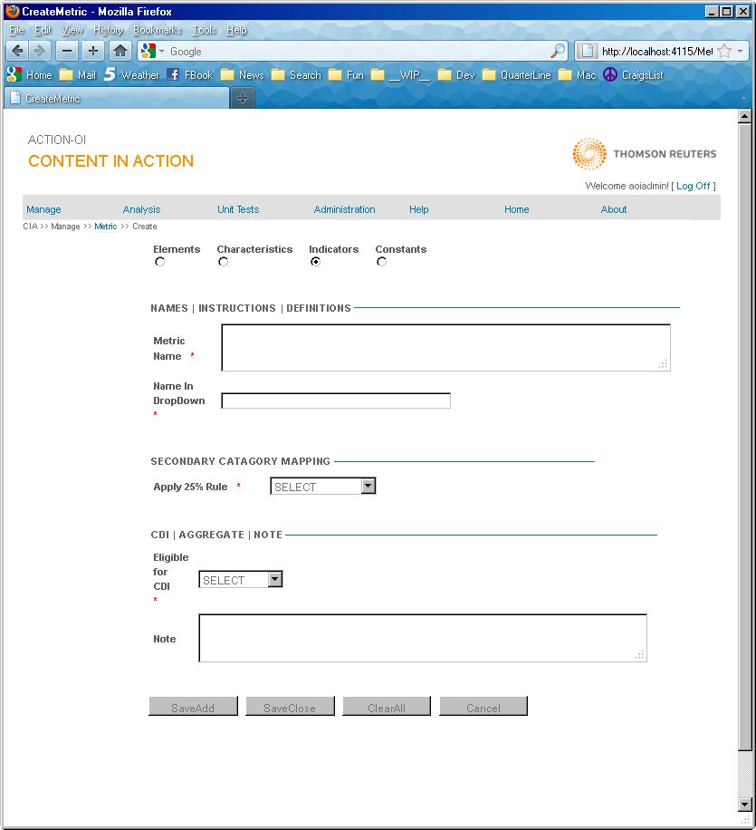

CiaMetricCreate_04.jpg

